Clei: 5_Período 2, Actividad 5
TIEMPO: 2 horas
TEMA: ANTECEDENTE A LA DICTADURA EN COLOMBIA: EL PERÍODO DE LA VIOLENCIA
COMPETENCIAS: Interpretativa, crítica (argumentativa) y Dialógica (propositiva)
INDICADORES DE DESEMPEÑO: • Reconocimiento de la democracia participativa y sus aplicaciones
OBJETIVO:
METODOLOGIA: metodología C3

CONCIENTIZACIÓN:

EL PERÍODO DE LA VIOLENCIA: JORGE ELIÉCER GAITÁN

ANTECEDENTES: MUERTE DEL CAUDILLO (POPULISMO EN COLOMBIA):

El populismo fue un movimiento político, que en Colombia, bajo la figura del lidere Jorge Eliécer Gaitán (23 de enero de 1903 - 9 de abril de 1948), surge en período de crisis. Sus discursos tuvieron un marcado carácter nacional que privilegia el desarrollo económico y social y protección de los “intereses del pueblo”.
Jorge Eliécer Gaitán fue uno de los más asiduos denunciantes de la matanza de la huelga de las bananeras.

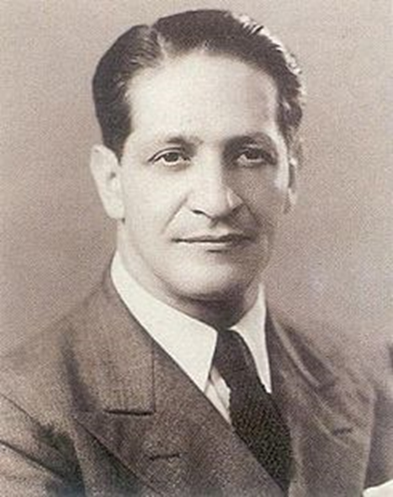

El 6 de diciembre de 1928 la huelga bananera del magdalena que reclamaba el aumento de salarios y el fin del subcontrato por parte de la United Fruit Company, fue reprimida violentamente por parte de las fuerzas armadas dejando un saldo de mil trabajadores asesinados.

LAUREANO GÓMEZ: representó la ortodoxia del partido Conservador, durante su gobierno aumentó los beneficios a la iglesia y manejó un discurso abiertamente antiliberal, que incentivó la expansión de la violencia.

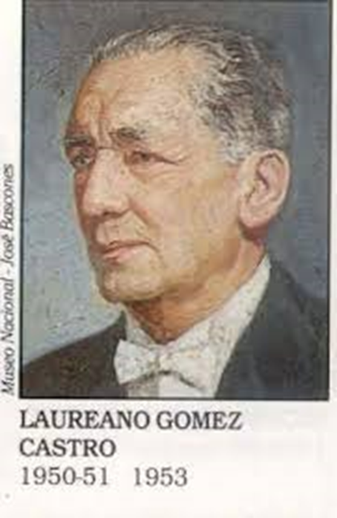
CONSECUENCIAS

Expansión territorial de guerrillas liberales y bandas conservadores.
Líderes guerrilleros cercanos al comunismo renuncian a la amnistía. Colonizan zonas del Tolima como Marquetalia que declaran República independiente.

En 1953 los líderes políticos liberales y conservadores, opuestos al presidente Laureano Gómez, urgidos por restablecer el orden, le entregaron el poder a las Fuerzas Armadas.

CONCEPTUALIZACIÓN:
Consultar en qué consistieron las siguientes Dictaduras
- ¿A qué se le llamo huelga de las bananeras? Complementa lo ya dicho
- ¿A Que se le llamo el Bogotazo?
- ¿Quiénes fueron los principales responsables de la muerte de Gaitán y por qué?
- ¿A qué se le llamo el período de la violencia?

CONTEXTUALIZACIÓN:
Realizar un escrito que responda a la siguiente pregunta

- ¿Por qué el pensamiento de Jorge Eliecer Gaitán se resume en una frase “yo no soy un hombre, yo soy un pueblo?

BIBLIOGRAFÍA
ZonaActiva. Sociales. 10. Bogotá. Voluntad, 2011.
Desarrollo. Economía y política. Tomo I y II. Bogotá: Voluntad, 2004

RUBRICA DE EVALUACIÓN

Actividad máquinas simples y compuestas
Aspectos a evaluar | ESCALA DE CALIFICACION
 | 4.6 a 5.0  Desempeño superior | 4.0 a 4.5  Desempeño Alto | 3.0 a 3.9 Desempeño Básico | 1.0 a 2.9  Desempeño bajo | Porcentaje
Competencia interpretativa: Desarrollo de Actividades que permitan el uso, manejo y comprensión del conocimiento | Elabora eficientemente la interpretación del saber previo y lo relaciona con contextos | Elabora con creatividad la interpretación del saber previo y lo relaciona con contextos | Elabora con escasa creatividad la interpretación del saber previo y lo relaciona con contextos | Elabora con dificultad la interpretación del saber previo y lo relaciona con contextos | 30%
Competencia Crítica: Desarrollo de actividades que involucren la resolución de situaciones problema | Domina y utiliza la información de manera eficiente en la resolución de problemas | Domina y utiliza la información de manera eficaz en la resolución de problemas | Domina y utiliza escasamente información en la resolución de problemas | Domina y utiliza difícilmente la información en la resolución de problemas | 30$
Competencia Dialógica: Desarrollo de actividades que permitan la aplicación de habilidades, las destrezas y la creatividad | Elabora eficientemente escritos en donde se identifican los temas tratados | Elabora medianamente escritos en donde se identifican los temas tratados | Elabora escasamente escritos donde identifican los temas tratados | Elabora escritos con dificultad en donde se identifican los temas tratados | 40%
Total |  |  |  |  | 100%
Envíe lo resuelto al correo electrónico diego.salazar@sallecampoamor.edu.co. o Facebook: https://www.facebook.com/diego.salledecampoamor.1 Con su nombre completo y Clei.

